Задача 3.4. Используя методы эквивалентного разбиения и граничных значений, составьте тестовые наборы для проверки перечисленных ниже функций программы "Геометрические фигуры". Протестируйте указанную программу.
В программе "Геометрические фигуры" (файл geometry.exe) после ее запуска пользователю предоставляется выбрать вариант геометрической программы. Для выбора пользователь должен нажать на кнопку с названием нужного варианта.
Вариант 5. Определение взаимного положения двух окружностей. Окружности задаются координатами центра X,Y и радиусом R. Результат – линии не пересекаются, пересекаются в двух точках, касаются в одной точке, совпадают.

Критерий формирования теста | № теста | Исходные данные |  |  |  |  |  | Ожидаемый результат | Фактический результат
Критерий формирования теста | № теста | X1 | Y1 | R1 | X2 | Y2 | R2 | Ожидаемый результат | Фактический результат
выходные | 1 | 30 | 30 | 28 | 25 | 20 | 12 | Пересекаются в двух точках | Пересекаются в двух точках
выходные | 2 | 30 | 30 | 28 | 30 | 30 | 28 | Окружности совпадают | Окружности совпадают
выходные | 3 | 5 | 5 | 5 | 30 | 30 | 28 | Окружности не пересекаются | Окружности не пересекаются
выходные | 4 | 5 | 5 | 2 | 9 | 5 | 2 | Касаются в одной точке | Касаются в одной точке
выходные | 5 | 5.65 | 5 | 2 | 9 | 5 | 2 | Пересекаются в двух точках | Ошибка ввода
выходные | 6 | а | 5 | 3 | 9 | 4 | 3 | Ошибка ввода
входные | 7 | 3000000000 | 3000000000 | 3 | 9 | 5 | 2 | Выход за граничные значения | Ошибка ввода
входные | 8 | -3000000000 | -3000000000 | 3 | 9 | 5 | 2 | Выход за граничные значения пересекаются | Ошибка ввода
Входные | 9 | 10 | -2147483648 | 3 | 9 | 5 | 2 | Не пересекаются | Не пересекаются
входные | 10 | 10 | 2147483648 | 3 | 9 | 5 | 2 | Не пересекаются | Не пересекаются
выходные | 11 | 0 | -2147483648 | 3 | 9 | 5 | 2 | Невозможно начертить окружность | Не пересекаются

Задача 5.3. Для заданной процедуры (варианты 1-6) составить потоковый граф, определить цикломатическую сложность потокового графа по каждой из трех формул и составить тестовые наборы по критерию покрытия маршрутов.
Задача 5.4. Для заданной процедуры (варианты 1-6) составить граф-схему и тестовые наборы для тестирования маршрутов по критериям:
- покрытия операторов;
- покрытия решений (переходов);
- покрытия условий;
- покрытия решений/условий;
- комбинаторного покрытия условий.
Проанализируйте целесообразность каждого из критериев для своей программы, укажите их недостатки, достоинства и преимущества над другими критериями.

Вариант 5. Определение взаимного положения двух окружностей. Окружности задаются координатами центра X,Y и радиусом R. Результат – линии не пересекаются, пересекаются в двух точках, касаются в одной точке, совпадают.

Вариант 5.
procedure m(a,b: real; var x: real)
begin
if (a>0)and(b<0) then x:=x+1
else if ((a=2)or(x>3))and(b>-10) then x:=x-1;
end;

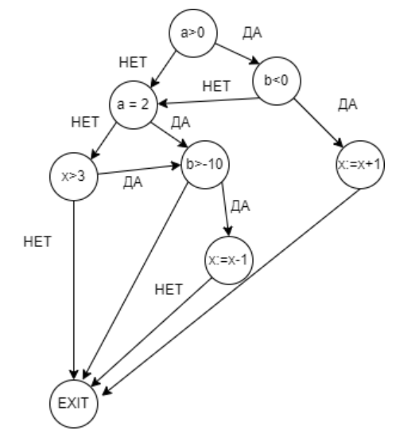
Рисунок 1. Потоковый граф

Цикломатическая сложность потокового графа:
1) цикломатическая сложность V(G) равна количеству регионов потокового графа; Регион - замкнутая область, образованная дугами и узлами. Окружающая граф среда рассматривается как дополнительный регион. Например, показанный на рис. 5.1 граф имеет три региона − Rl, R2, R3;
2) цикломатическая сложность определяется по формуле
V(G) = E-N+2,
где Е − количество дуг, N − количество узлов потокового графа;
3) цикломатическая сложность V(G) = р +1, где р – количество предикатных узлов G.
1) V(G) = 6;
2) V(G) == E-N+2 = 12 – 8 +2 = 6
3) V(G) = p + 1 = 5+1 = 6

Тестовые наборы по критерию покрытия маршрутов:

Критерий формирования теста | № теста | Исходные данные |  |  | Ожидаемый результат
Критерий формирования теста | № теста | а | b | x | Ожидаемый результат
 | 1 | 1 | -1 | 4 | 1 2 3 8
 | 2 | 2 | 1 | 4 | 1 2 4 5 6 8
 | 3 | 1 | 1 | 2 | 1 2 4 7 8
 | 4 | 1 | 1 | 4 | 1 2 4 7 5 6 8
 | 5 | -1 | 2 | 2 | 1 4 7 8
 | 6 | -1 | -11 | 4 | 1 4 7 5 8

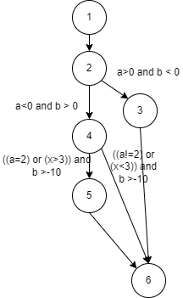
Рисунок 2. Граф-схема

a>0, b<0 + 1 a=2, x>3, b>-10 + 5
a>0, b>0 + 5 a=2, x<3, b>-10 + 6
a<0, b<0 + 3 a=2, x>3, b<-10
a<0, b>0 + 2 a=2, x<3, b<-10
a!=2, x>3, b<-10 + 4
a!=2, x>3, b>-10 + 2
a!=2, x<3, b>-10 + 1
a!=2, x<3, b<-10 + 3

Тестовые наборы для тестирования маршрутов:
Критерий формирования теста | № теста | Исходные данные |  |  | Ожидаемый результат
Критерий формирования теста | № теста | а | b | x | Ожидаемый результат
Покрытие операторов, покрытие решений , покрытие условий | 1 | 1 | -1 | 0 | 1236
Покрытие операторов, покрытие решений, покрытие условий | 2 | -1 | 1 | 4 | 12456
Покрытие решений, покрытие условий | 3 | -1 | -11 | 2 | 1246
Покрытие условий | 4 | -1 | -11 | 4 | 1246
Покрытие условий, покрытие решений | 5 | 2 | 1 | 4 | 1246
Покрытие условий | 6 | 2 | 2 | 2 | 12456
Покрытие условий | 7 | 2 | -11 | 4 | 1246
Покрытие условий | 8 | 2 | -11 | 2 | 1236

